Краткая инструкция по проверке ДООП
Структура программы | На что нужно обратить внимание.
Титульный лист
1. Наименование учредителя, наименование образовательной организации, реализующей программу.
2. ПРИНЯТИЕ-УТВЕРЖДЕНИЕ
Программа может быть принята педагогическим или методическим советом. Утверждается приказом по учреждению.
3. Название и направленность программы.
4.Возраст обучающихся и срок реализации программы.
5.ФИО автора-составителя, должность.
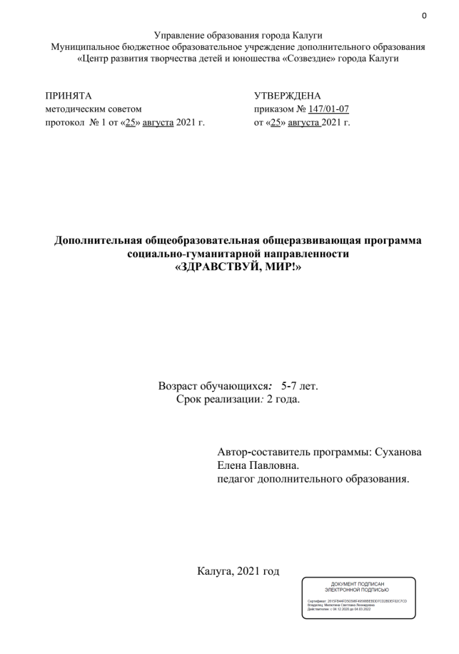
6. Место, год разработки программ.
Полное название программы
Автор программы, должность
Адрес реализации программы
Вид программы | - по степени авторства – (модифицированная, экспериментальная, авторская);  - по уровню освоения – (общекультурная, профессионально-ориентированная);  по уровню сложности – (стартовая, базовая, продвинутая).
Направленность программы
Вид деятельности
Срок реализации
Возраст обучающихся
Форма реализации программы
Форма организации образовательной деятельности
Название объединения

РАЗДЕЛ 1. Комплекс основных характеристик дополнительной
общеобразовательной программы.
1.1. Пояснительная записка | - Краткая характеристика предмета и его значимости.  - Направленность.  - Вид.  - Актуальность.  - Отличительные особенности.  - Новизна.  - Педагогическая целесообразность.  - Адресат.  Особенности организации образовательного процесса.  - Объем.  - Сроки.  - Режим занятий.  - Формы обучения  Форма организации образовательной деятельности  - Методы обучения  - Формы проведения занятий  - Состав группы, особенности набора
1.2.  Цель и задачи программы | Соответствие цели и задач программы ее содержанию. Формулирование цели и задач не должно быть абстрактным; задачи должны быть соотнесены с прогнозируемыми результатами.
1.3. Содержание программы | 1. Учебно-тематический план (по годам обучения) желательно представить в виде таблицы.  № п/п Наименование разделов и тем Количество часов Формы аттестации/ контроля  всего теория практика  1. Вводное занятие  2. Название раздела  2.1. Название темы  2.2. Название темы  … Итоговое занятие  Итого  2. Содержание программы. Краткое описание разделов и тем программы в соответствии с последовательностью, заданной учебным планом, включая описание теоретических и практических частей. Содержание каждого года обучения оформляется отдельно.  Формулировка и порядок расположения разделов и тем должны полностью соответствовать их формулировке и расположению в учебном плане.
1.4. Планируемые результаты | Конкретная характеристика знаний, умений и навыков, личностных качеств, компетенций, предметных, метапредметных и личностных результатов, которыми овладеет обучающийся.  Планируемые результаты формулируются с учетом цели и содержания программы.  Планируемые (ожидаемые) результаты программы:  1 год обучения  Обучающийся будет знать:  …  Обучающийся будет уметь:  …  *Если педагог планирует отслеживать достигнутые результаты методом педагогического наблюдения или анализа творческих продуктов обучающихся, то планируемый результат лучше сделать по трем уровням: низкий, средний и высокий.
РАЗДЕЛ 2 Комплекс организационно-педагогических условий
2.1. Календарный учебный график | Дата (или номер рабочей недели) Тема Часы  Календарные учебные графики к дополнительной общеразвивающей программе могут быть представлены в рабочей программе.
2.2. Условия реализации программы | - Материально-техническое обеспечение.  - Информационное обеспечение.  - Кадровое обеспечение (необязательно).
2.3. Формы аттестации | - Начальный или входной контроль  - Текущий контроль  - Промежуточный контроль  - Итоговый контроль
2.4. Оценочные материалы | Могут быть представлены перечнем диагностических методик.  Сами диагностические материалы следует разместить в приложении к программе.  * Например, карта педагогических наблюдений по критериям, прописанным в прогнозируемом результате.
2.5. Методическое обеспечение программы | - Методические особенности организации образовательного процесса.  - Методические принципы.  - Методы обучения и воспитания.  - Педагогические технологии.  - Дидактические материалы.  - Методические рекомендации.
Список литературы | - Литература для педагога  - Литература для обучающихся и родителя

